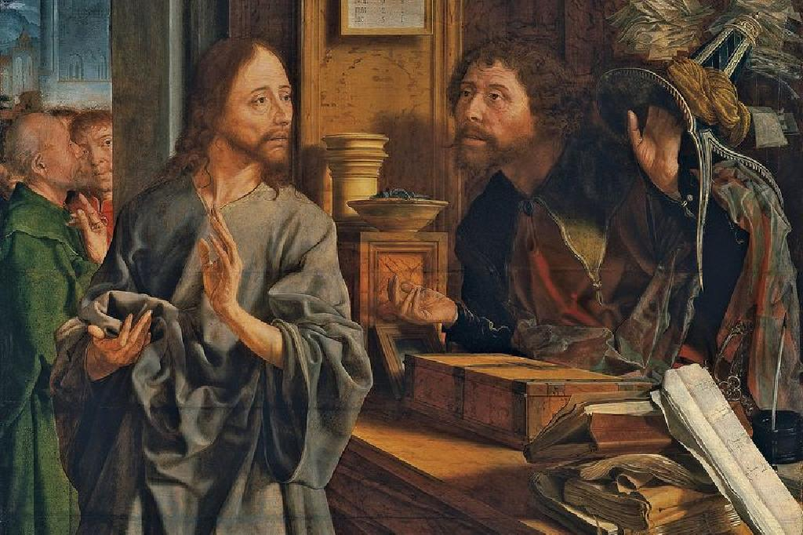
Sf. Matei
Matthias, Apostolus
Elaborat: Jan Chlumský

14 mai, sărbătoare
Poziția: apostol
Deces: sec. I
Patron: al meseriașilor în construcții al măcelarilor, cofetarilor, fierarilor, croitorilor, al tineretului mai ales în legătură cu început de an, invocat pentru infertilitate conjugală, pentru tusea neagră și varicelă.
Atribute: toporul, cartea și pergamentul, suliță, piatră.

BIOGRAFIA
Autohton din Palestina, care este prezentat ca un modest prozelit, care după ridicarea Domnului la cer a fost ales prin tragere la sorți în colectivul apostolilor, în locul lui Iuda. A predicat evanghelia până în Africa. Aproximativ în anul 63 a murit ca martir.

REFLECȚII PENTRU MEDITAȚIE
MARTORUL ALEX AL VEȘTII CELEI BUNE
Se spune că provenea dintr-o familie bogată și evlavioasă din Betleem și tânjea mult după venirea Mesiei. A fost inclus printre cei 72 de ucenici și mers și la botezul de pe Iordan.
După ridicarea la cer a Domnului Isus, ucenicii s-au adunat și cu Mama lui și alte femei pentru o rugăciune comună. Au fost împreună cca. 120 de oameni și Petru a luat cuvântul și a reamintit că trebuia să se împlinească cuvântul Scripturii, când Duhul Sfânt deja, prin gura lui David a vorbit despre Iuda și a repetat, ce s-a întâmplat cu el. Apoi s-a menționat, citat din Scriptură, de ce le vorbește: „Încredințarea lui să o preia altul (Ps 109,8). Pentru că în sfântul grup de doisprezece apostoli, care simbolic se legau de cele douăsprezece triburi ale lui Israel, a fost o pauză, după afacerea de trădare Petru a propus alegerea înlocuitorului, dintre aceia, care mergeau cu Isus de la botezul lui, până la ridicarea la cer. A ales doi, Iosif numit Barabaș și pe Matei. Apoi se rugau: „Tu, Doamne, care cunoști inimile tuturor, arată-ne pe care dintre aceștia doi l-ai ales , ca să ia locul în această slujire, în apostolatul din care a căzut Iuda, ca să meargă la locul care i se cuvenea. Atunci au tras la sorți pentru ei și soțul a căzut pe Matia, iar el a fost numărat cu cei unsprezece apostoli.(Fpt 1,24-26).
După trimiterea Duhului Sfânt a plecat să vestească evanghelia și să depună mărturie despre învierea lui Cristos. Activitatea lui a început-o în Palestina și după plecarea lui din această zonă, nu avem niciun fel de informații argumentate și trebuie să ne mulțumim cu tradiția care s-a transmis oral. Prin Asia Mică ducea drumul său, până la canibali. A activat în Africa de Nord, în Namibia și în Etiopia (Hageși). Conform cuvintelor sf. Ieronim acolo s-a terminat viața lui. Locul nu este astăzi documentat.
Să ne întoarcem însă încă o dată la vița lui. Se traduce ca lozincă această poruncă: „Supune trupul la mortificare, pentru ca Duhul să devină asemănător Celui Răstignit.”
Clement din Alexandria, teolog și scriitor bisericesc din secolul 2-3 menționează în lucrarea sa, Stromata, aceste trei remarci ale lui Matei:
„Admiră lucrurile temporare, în așa fel încât să descoperi în ele mărimea lui Dumnezeu.”
„Sufletul îl educăm în credință și în cunoașterea în aceea, că luptăm împotriva trupului, ne comportăm dur cu el și nu-i permitem nici o trăire păcătoasă.”
„Când păcătuiește vecinul celui ales, atunci păcatul îl poartă și alesul. Căci dacă s-ar comporta așa cum învață Cuvântul, și vecinul lui s-ar rușina de trăirea păcătoasă!”
Matei ne învață în aceste lucruri, să vedem peste tot urmele lui Dumnezeu și să admirăm mărimea lui Dumnezeu. Face referire la sentimentele ascezei creștine, să fim capabili să le stăpânim, să avem puterea împotriva trăirilor sentimentale. Și în a treia ne arată spre răspunderea colectivă pentru alții, dacă nu ne comportăm după învățătura evangheliei. Mereu arată spre viața primilor creștini, cum au influențat contemporanii lor, și noi avem aceleași posibilități. Diferența și problema constă în faptul, că nouă, necredincioșii nu ne invidiază viața fericită, plină de dragoste covârșitoare pentru alții, pentru că această dragoste nu o trăim. Dimpotrivă, văd comportamentul creștinilor, care împotriva regulilor evangheliei, fără să o cunoască, spun: „Nu vrem să trăim la fel ca ei!” Cu sf. Matei deci să plecăm în reînnoirea noastră.
Isus le-a spus apostolilor: „Voi îmi veți fi martori (Fpt 1,8; Lc 24,48). Și Matei și-a îndeplinit cu prisosință obligația, pe care a primit-o ca ales.
Apostolii sunt martorii direcți la Învierea lui Cristos, dar porunca să depună mărturie despre Cristos, nu este valabilă doar pentru apostoli, ci și pentru noi. Căci noi prin sfântul botez suntem aleși și chemați ca martori ai săi și avem participarea la viața lui.
Conform tradiției, Matei a murit printr-o moarte de martir, pentru care a fost utilizat un topor. În alte părți se vorbește, că înaintea morții a fost bătut cu pietre.
Episcopul Agricius, la începutul secolului 4 a adus rămășițele sale la Trevir, ca dar al împărătesei Elena. La începutul secolului al doilea au fost ridicate. Craniul a ajuns în relicvariul în formă de bust, în biserica S. Maria Mggiore la Roma. Un alt relicvariu se pare a fi din acea vreme la Padova, unde este înmormântat sf. Luca și sicriul ornat, inițial a rămas cu restul rămășiților în biserica sf. Matei în Trevir.

HOTĂRÂRE, RUGĂCIUNE
Dacă este ceva care nu m-a marcat mai insistent, îmi voi stabili modul, care mă va ajuta să pot să mă stăpânesc în duhul evangheliei, pentru a depune o mărturie demnă de credință a vieții creștine.
Dumnezeule, Tu cunoști inimile tuturor. Tu l-ai alăturat pe sf. Matei grupului de apostoli și de asemenea ne cheamă dragostea ta, să mergem pe drumul, pe care ni l-ai pregătit; Te rugăm: însoțește-ne la intervenția lui cu harul, să ajungem în comunitatea aleșilor Tăi din cer. Prin Fiul Tău Isus Cristos, Domnul nostru, căci el cu Tine, în unire cu Duhul Sfânt viețuiește și domnește în toți vecii vecilor. Amin.
(rugăciunea de încheiere din breviar)

Cu acordul autorului de pe paginile www.catholica.cz a tradus și a pregătit pentru tipar Iosif Fickl
Corectura: Maria Fickl

Breviar (în limba latină breviarium) este cartea liturgică folosită în biserica occidentală, care cuprinde toate textele necesare pentru o rugăciune individuală, zilnică a Bisericii. Este editată în mai multe volume. Cartea cuprinde psalmi, secvențe din cărțile biblice, texte selecționate ale sfinților, imnuri și rugăciuni creștine

